**INSTITUTO TECNOLOGICO DE CULIACAN**



***INGENIERIA EN SISTEMAS COMPUTACIONALES***

***ADMINISTRACION DE REDES***

***INVESTIGACION PUERTOS BIEN CONOCIDOS “ WELL KNOWN PORTS”***

***ALUMNO****: ROSALES CORVERA HERNAN ENRIQUE*

***DOCENTE****: LUIS ERNESTO LIZARRAGA BOLAÑOS*

*CULIACAN SINALOA, 20 DE JUNIO DEL 2019*

Contenido

**INTRODUCCION** 3

**DEFINICION** 4

**CABECERA TCP/IP** 5

**NUMERO DE PUERTO Y DESCRIPCIÓN** 6

**CONCLUSION** 8

**REFERENCIAS** 9

# **INTRODUCCION**

En las redes que utilizan los protocolos TCP/IP y UDP/IP, cuando un programa cliente necesita de un servicio particular de un servidor, además del tipo de servicio y localización del servidor, debe indicar el puerto (lógico) por el que se establecerá la conexión.

En este sentido, un puerto es un extremo de una conexión lógica. Los puertos se indican por números, y cuando los servicios se refieren a la Web, van incluidos en la sintaxis de la mayoría de las ULRs.

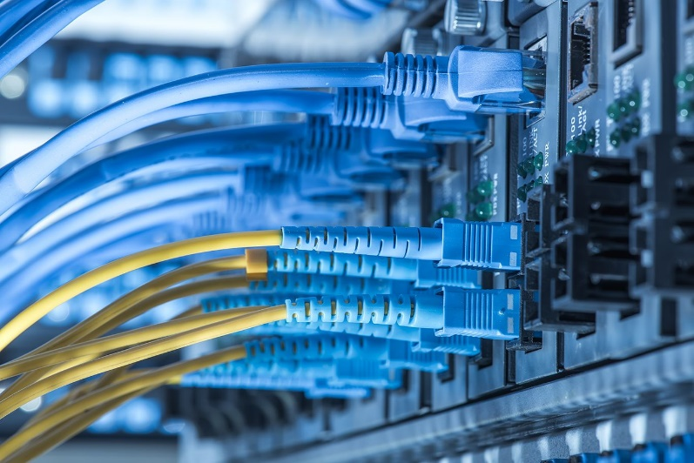

# **DEFINICION**

Son una serie de puertas de enlace  que permite que nuestro equipo interactue con servicios o aplicaciones específicas, cada puerto tiene asignado un numero el cual nos indica que servicio o aplicativo le corresponde. Los puertos IP son numerados del 0 al 65536. Sin embargo, no son asignados de forma aleatoria, sino que reajustan a los estándares de la IANA (Internet Assigned Numbers Authority). Los puertos del 0 al 1023, también conocidos como “puertos bien conocidos”, son asignados por la IANA y generalmente son reservados para procesos de sistema. Por ejemplo, como se ha comentado antes, el protocolo http tiene asignado el puerto 80. Estos puertos se encuentran "reservados" para programas y protocolos ya establecidos y universalmente conocidos como: FTP, HTTP, HTTPS, SSH, entre otros.  
Solamente un super usuario (root por ejemplo) tiene los privilegios necesarios para abrir éstos puertos.

Para que sea posible utilizar un servicio de un servidor es necesario que el puerto correspondiente del servidor sea el correcto y que esté habilitado. Se podría decir que el servidor debe estar “escuchando” por dicho puerto.

# **CABECERA TCP/IP**

• Dirección IP de origen (4 bytes)  
• Puerto TCP o UDP de origen (2 bytes)  
• Dirección IP de destino (4 bytes)  
• Puerto TCP o UDP de destino (2 bytes)

La asignación de puertos permite que una máquina pueda establecer simultáneamente diversas conexiones TCP/IP con máquinas distintas, ya que todos los paquetes que se reciben tienen la misma dirección IP, pero van dirigidas al IANA (Internet Assigned Number Authority – Autoridad de Asignación de Números en Internet).

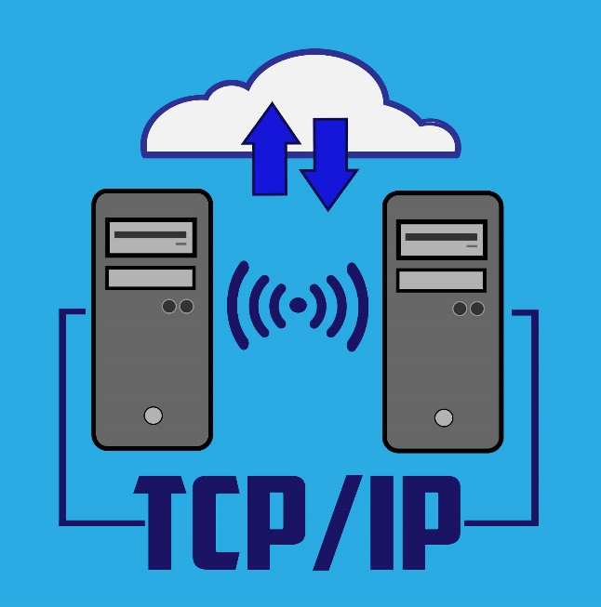

# **NUMERO DE PUERTO Y DESCRIPCIÓN**

• 0-Reservado  
• 1- TCP Servicio de multiplexado de puertos (TCPMUX)  
• 4- No asignado  
• 5- RJE (“Remote Job Entry”)  
• 6- No asignado  
• 7- ECHO  
• 18- MSP (“Message Send Protocol”)  
• 20- FTP (“File Transfer Protocol” Datos  
• 21- FTP (“File Transfer Protocol”) Control  
• 22- SSH Secure Shell Remote Login Protocol  
• 23- Telnet (acceso a terminal remoto  
• 25- SMTP (“Simple Mail Transfer Protocol”)  
• 29- MSG ICP  
• 37- Time  
• 42- Host Name Server (Nameserv)  
• 43- Whois  
• 49- Login Host Protocol (Login)  
• 53- DNS (“Domain Name System”)  
• 59- IDENT  
• 69- TFTP (“Trivial File Transfer Protocol”)  
• 70- Servicio Gopher  
• 79- Servicio Finger  
• 80- WWW-HTTP (“Hyper Text Transfer Protocol”  
• 103- X.400 Standard  
• 108- SNA Gateway Access Server  
• 109- POP2 (“Post Office Protocol”)  
• 110- POP3 (“Post Office Protocol”)  
• 111- SUN-RPC. (“Remote Procedure Call”)  
• 113- UDP (“User Datagram Protocol”  
• 115- SFTP (“Simple File Transfer Protocol”)  
• 118- Servicios SQL  
• 119- NNTP (“Network News Transfer Protocol”  
• 137- netbios-ns NETBIOS Name Service  
• 138- netbios-dgm NetBIOS Datagram Service  
• 139- netbios-ssn NetBIOS Session Service  
• 143- IMAP (“Interim Mail Access Protocol”)  
• 156- SQL Server  
• 161- SNMP (“Simple Network Management Protocol”)  
• 162- SNMP trap  
• 179- BGP (“Border Gateway Patrol”)  
• 190- GACP (“Gateway Access Control Protocol”)  
• 194- IRC (“Internet Relay Chat”)  
• 197- DLS (“Directory Location Service”)  
• 210- wais (servicio de búsquedas  
• 389- LDAP (“Lightweight Directory Access Protocol”)  
• 396- Novell Netware sobre IP  
• 443- HTTPS (“HyperText Transfer Protocol”  
• 444- SNNP (“Simple Network Paging Protocol”)  
• 445- Microsoft-DS  
• 458- Apple QuickTime  
• 513- rlogin Acceso remoto  
• 546- DHCP (“Dynamic Host Configuration Protocol” Cliente  
• 547- DHCP Servidor  
• 563- SNEWS  
• 569- MSN  
• 631- UDP (“User Datagram Protocol”)  
• 1080- Socks Proxy

# **CONCLUSION**

Como conclusión, cabe recalar que es importante saber cuáles son los puertos bien conocidos en los protocolos TCP/UDP con su respectivo servicio, esto debido a su importante aplicación el ámbito de las redes informáticas. A su vez, con dicha información, poder hacer un mejor manejo de recursos y una mejor planeación estrategia en el uso de puertos de red así como su aplicación en el ámbito laboral.

# 

# **REFERENCIAS**

* Alan Chavez. (2015). Puertos bien conocidos, puertos registrados y puertos efímeros. 2019, de Alan Chavez Sitio web: <https://alanchavez.com/puertos-bien-conocidos-puertos-registrados-y-puertos-efimeros/>
* Daemon Linux. (2009). Puertos bien conocidos “Well known ports”. 2019, de Daemon Linux Sitio web: <https://daemonlinux.wordpress.com/2009/06/07/puertos-bien-conocidos-well-known-ports/>
* Alex Alvarez. (2014). Puertos bien conocidos. 2019, de Wordpress Sitio web: <https://alexalvarez0310.wordpress.com/2009/05/13/puertos-bien-conocidos/>
* AngelFire. (2016). Puertos bien Conocidos. 2019, de AngelFire Sitio web: <http://www.angelfire.com/electronic2/ietsexto/redes/Puertos.html>